职称评审系统用户指南

（申报人、审核部门）

职称申报操作手册

（申报人）

一、网站登录入口

<https://rlzy.ynarts.cn/#/login>

登录名：教工号 密码：身份证后6位（如果后六位含有X，X为大写）

二、申报页面及注意事项

（1）服务大厅----职称评审

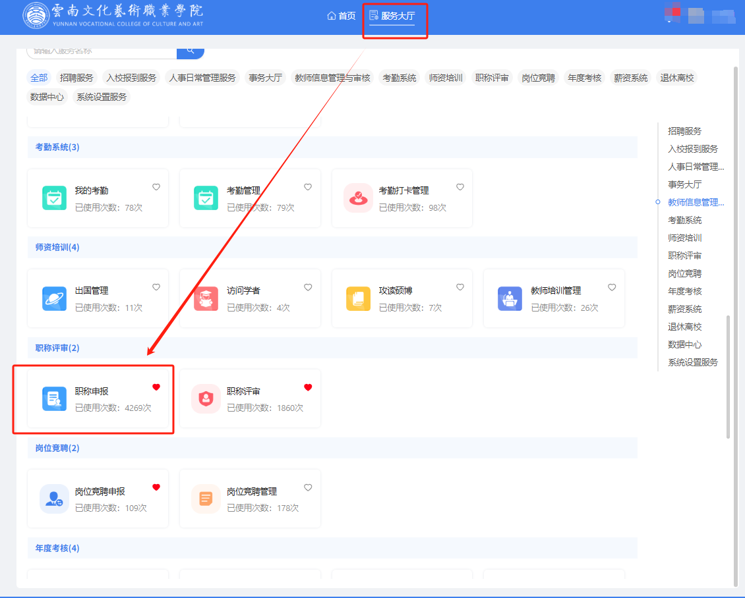

（2）选择今年申报方案

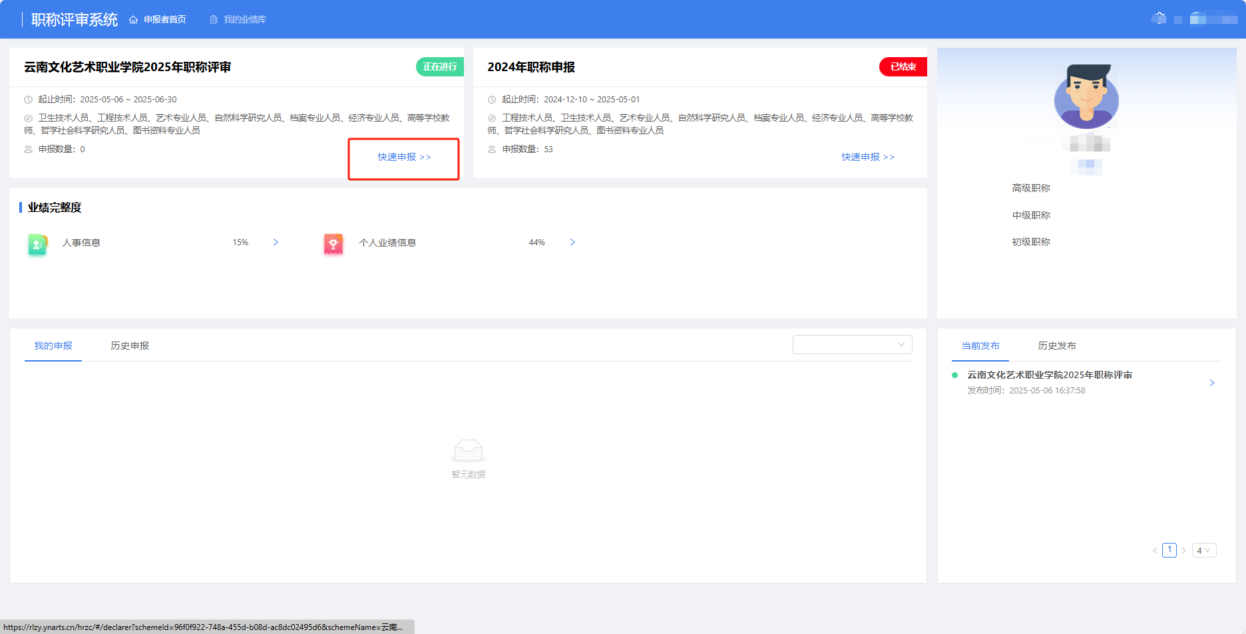

（3）按照系统提示进一步填报

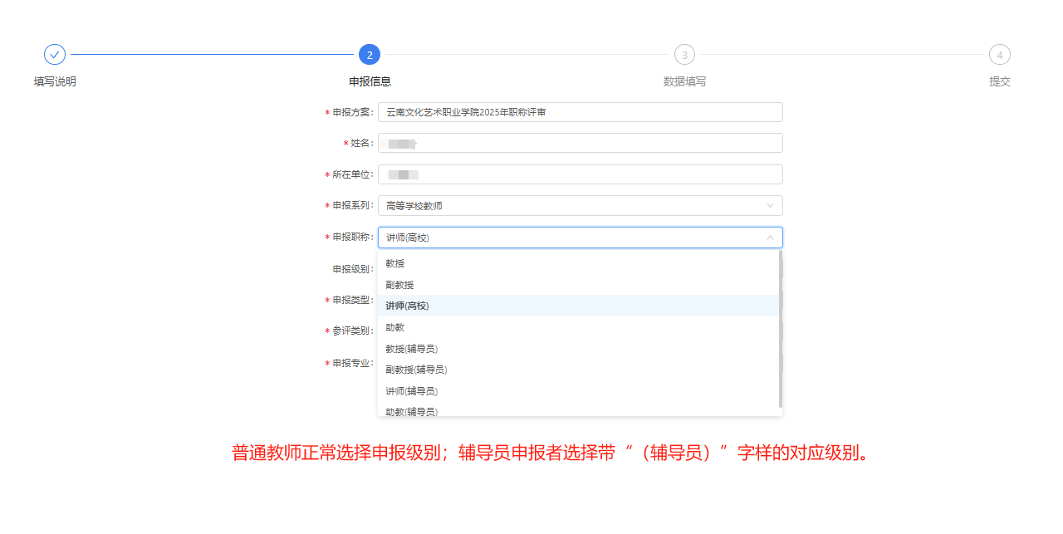

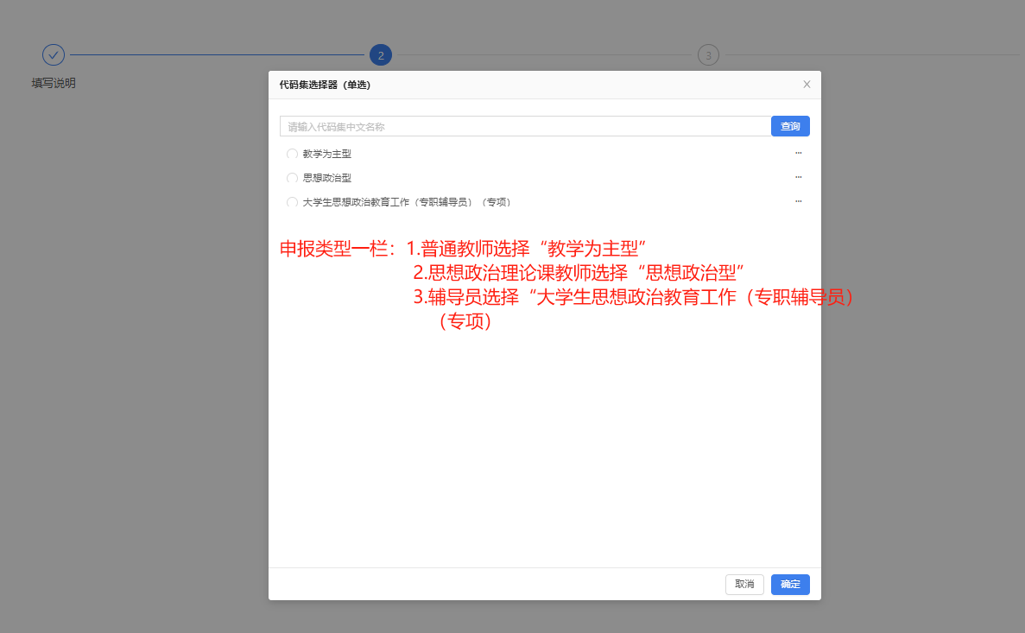

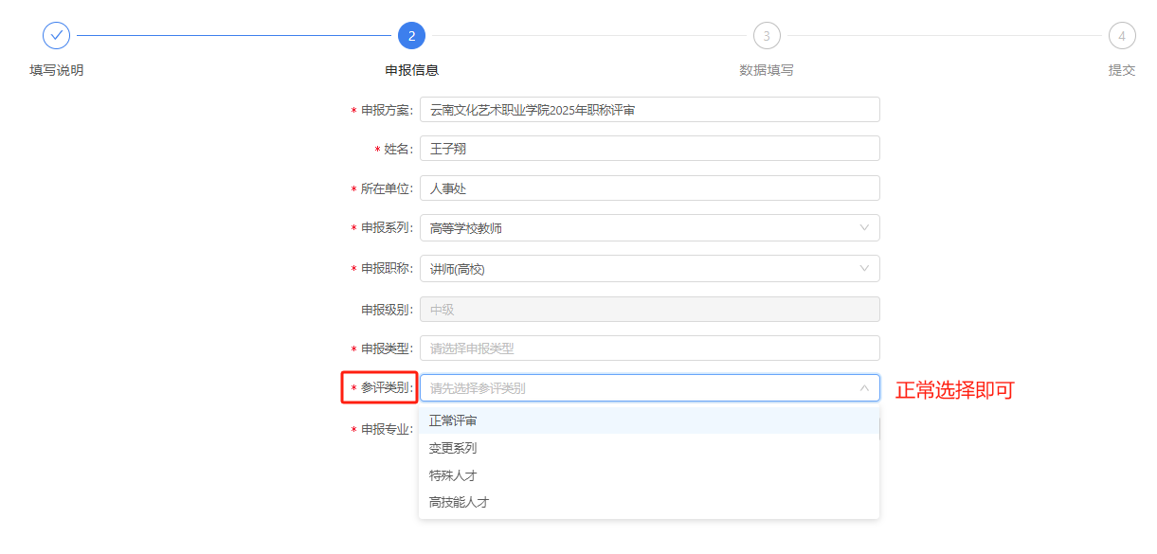

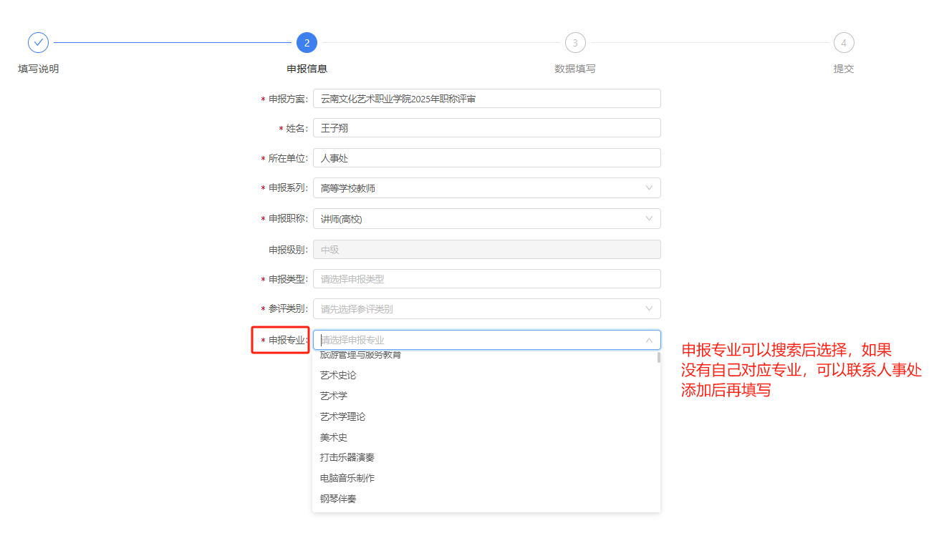

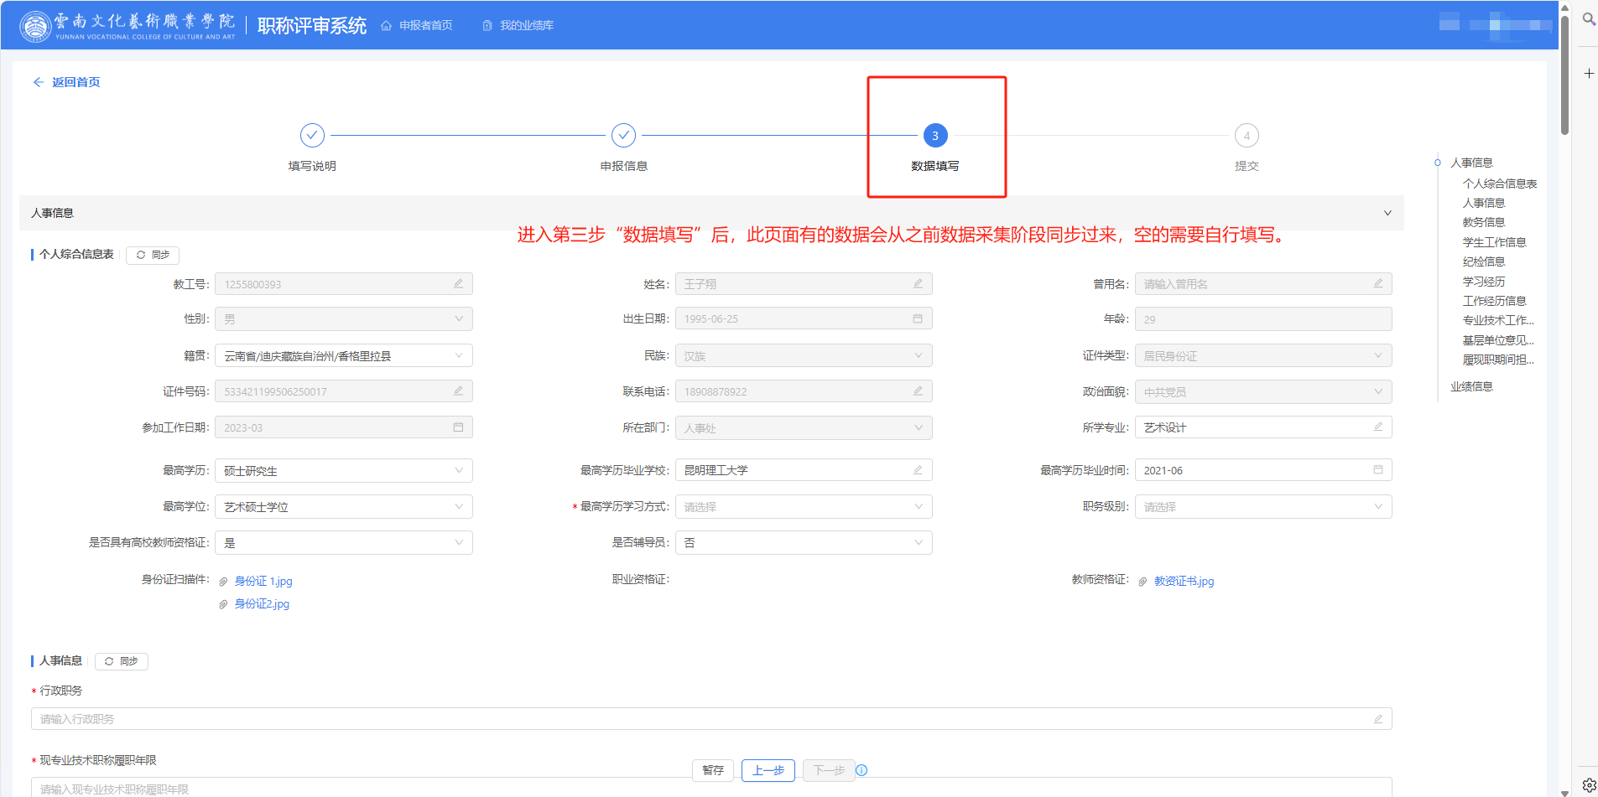

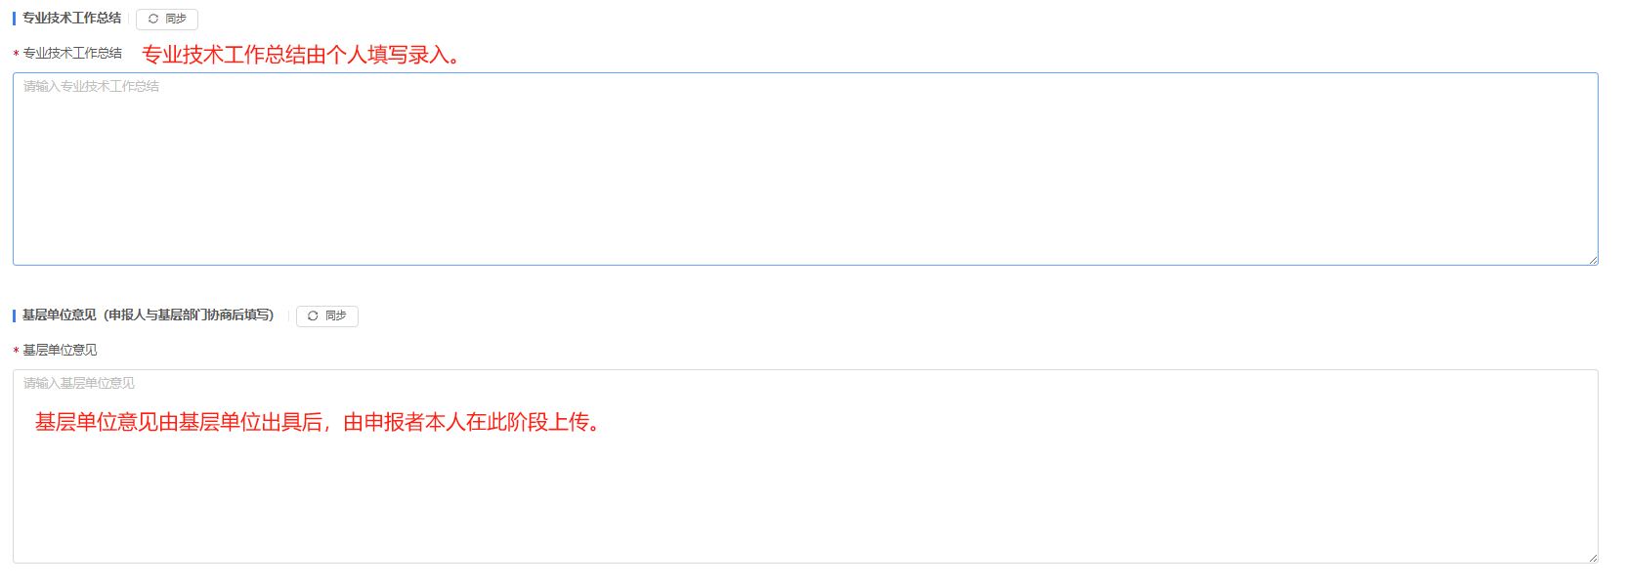

基层意见格式：

○○○，女，○○族，生于○○年○○月，○○年○○○月参加工作。○○○年○○月○○○○学院○○专业毕业,大专学历；○○○年○月取得中国○○学院○○○专业（函授），本科学历、文学学士学位。○○○年○月评为中专讲师，○○○年○月评转为高校讲师，○○年○○月聘任，履职○年，从事本专业○年。

政治思想表现（须以《高校教师职称评审条件》第五条所列要求为依据）、师德师风情况（须明确合格、不合格）。

该同志履职以来，担任着○○系○○教研室○○主科教师，在教学方面分别承担着○级大、○级中专○○教学工作，对待工作认真负责，能按时、按量完成教学计划，平均完成周课时量○节，所教的一些学生还先后考入省内外○○院校。○○○年○月指导学生参加云南省首届“○○○○○”钢琴大赛获最佳指导教师奖。同年○月在首届○○○○○大赛中获优秀指导奖。还撰写了《○○○○》、《○○○》、《○○○》等x篇论文。其中○○年论文《○○○》获中国艺术职业教育学会第0次年会○等奖。论文《○○○○○》、《○○○○》在公开刊物上发表。

该同志所填材料属实。履职考核xx、xx年优秀，其余均为合格。

本部门基层考核推荐组情况：参加人数 人、同意人数 人、反对人数 人、弃权人数 人，无记名投票表决结果，于 年 月 日至 日进行公示，公示期间无异议。经考察，该同志具备申报高校○○○任职条件，具有履行○○○职务的能力，根据以上情况及本人申请，同意/不同意推荐申报评审○○○任职资格。

注：最后一段留空及标红位置留空，待表格导出，基层部门推荐会议同意后，使用碳素笔手动填写。

○重要 业绩成果选择模块：

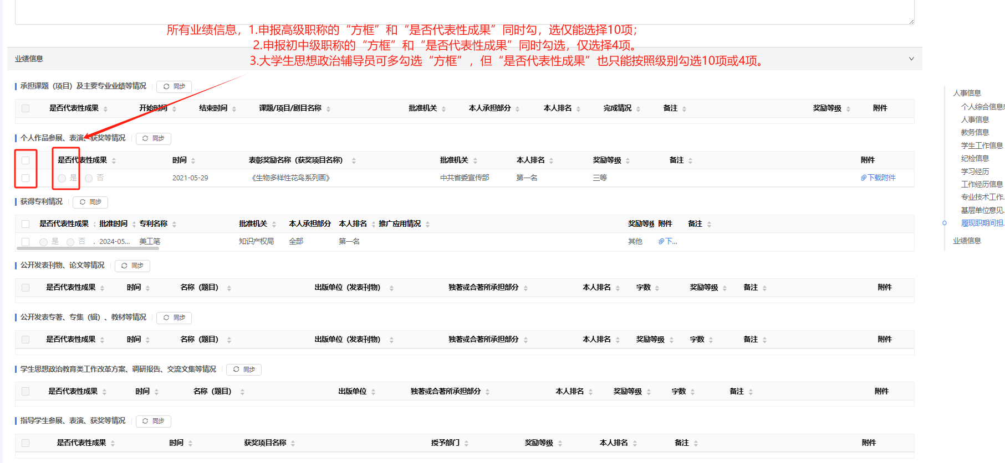

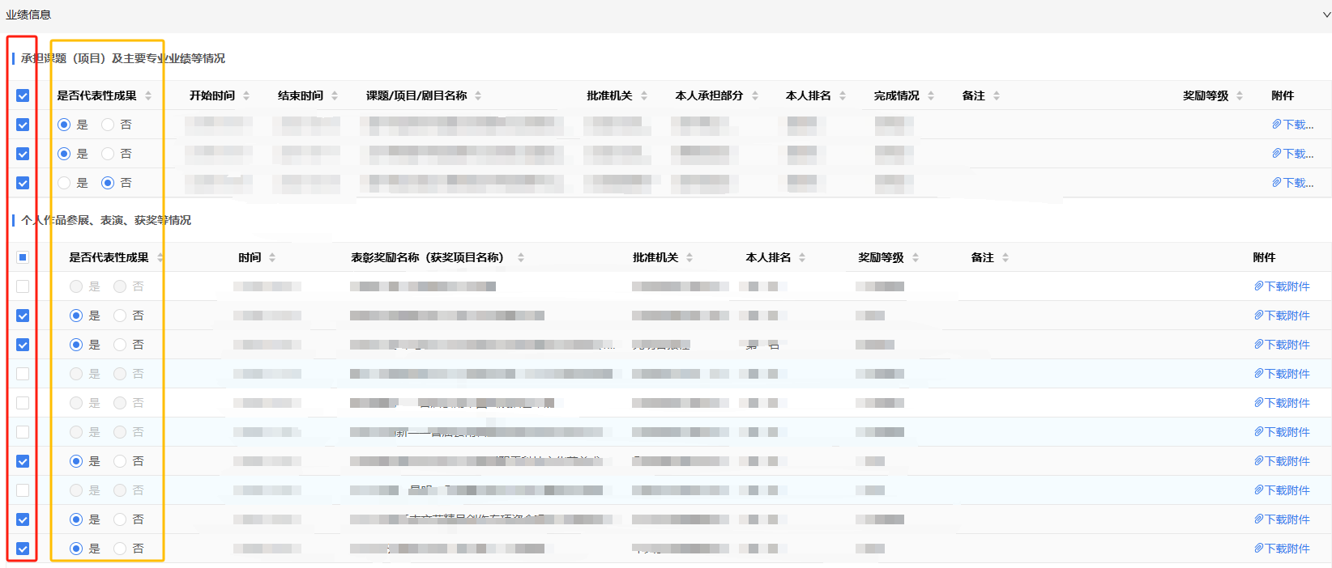

本模块有两个部分选项，第一列，“方形”蓝勾：控制是否显示。第二列“圆形”按钮，控制是否为“代表性成果”。

情况（非辅导员系列教师）：各项业绩成果部分（有圆形选项按钮范围内），按照学院职称评审文件，各板块相加，初级、中级职称申报人合计只允许勾选4项“方形”列，选定4项“代表性成果”；高级职称申报人员合计只允许勾选10项“方形”列，选定10项作为“代表性成果”。

情况（辅导员系列教师）：初级、中级职称申报人允许勾选多项“方形”列进行显示，只允许选定4项作为“代表性成果”；高级职称申报人员允许勾选多个“方形”列，只允许选定10项作为“代表性成果”。

○重要在勾选自己代表性成果时，申报人可同时点击页面尾部，下载对应项目的支撑材料，打印为纸质后做报送用。此位置下载的材料将会带有水印，职能部门在审核时，对此将严格把关，除非常规特殊材料外，原则上不收取不带水印的支撑材料。

等这个阶段填写完毕后，可以放心点击下一步，发现问题在最终提交前还可以返回上一步修改：

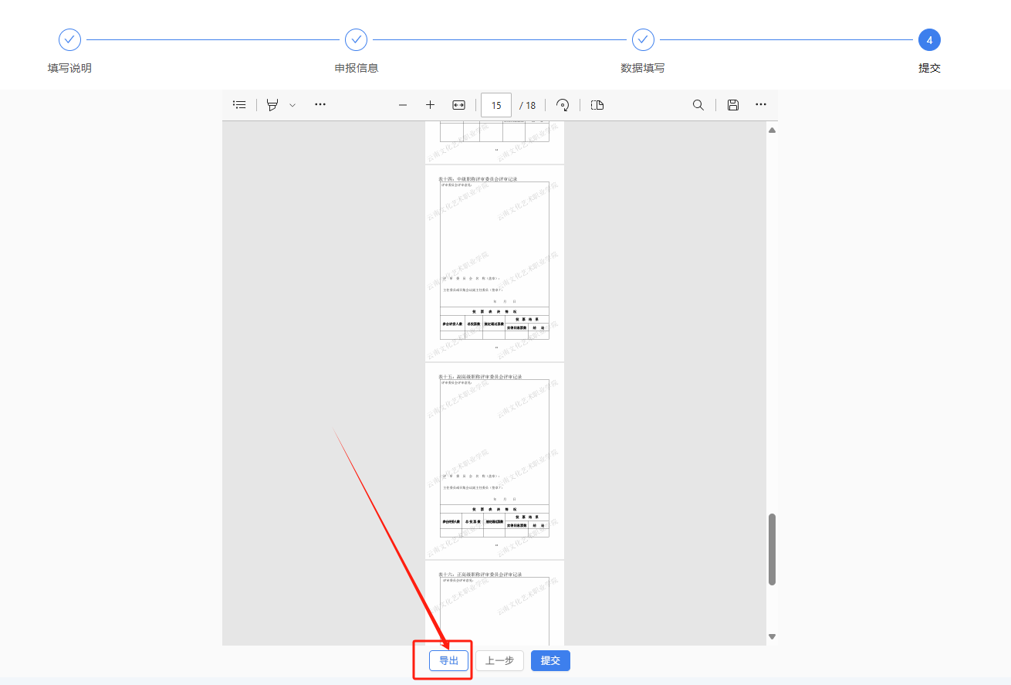

到这个页面后先不要点“提交”，点击“导出”核对信息，每名申报者会导出三项申报材料，正常申报人员公示表使用《专业技术职称申报人员公示》，辅导员申报人员公示表使用《专业技术职称申报人员公示表(辅导员)》：

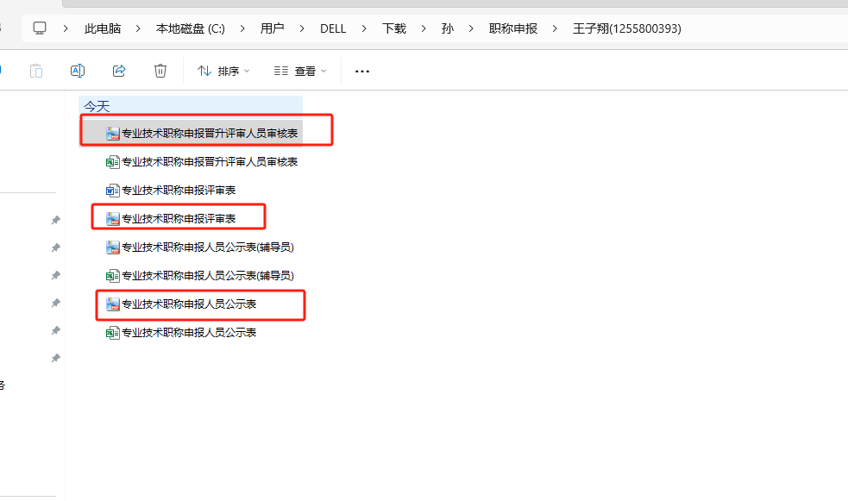

在确认个人申报信息无误后，方可点击“提交”按钮；如果有误，可以点击上一步返回修改。

点击提交后，申报人员返回申报界面首页等待基层部门及各职能部门审核，待此页面显示审核结束后，申报人再次回到有“导出”按钮的界面，导出具有审核记录、学院水印的表格，连同通知要求的其他材料一并报送所在基层部门。

职称申报审核操作手册

（审核人员）

一、网站登录入口

<https://rlzy.ynarts.cn/#/login>

登录名：教工号 密码：身份证后6位（如果后六位含有X，X为大写）

二、审核页面及注意事项

1、审核入口

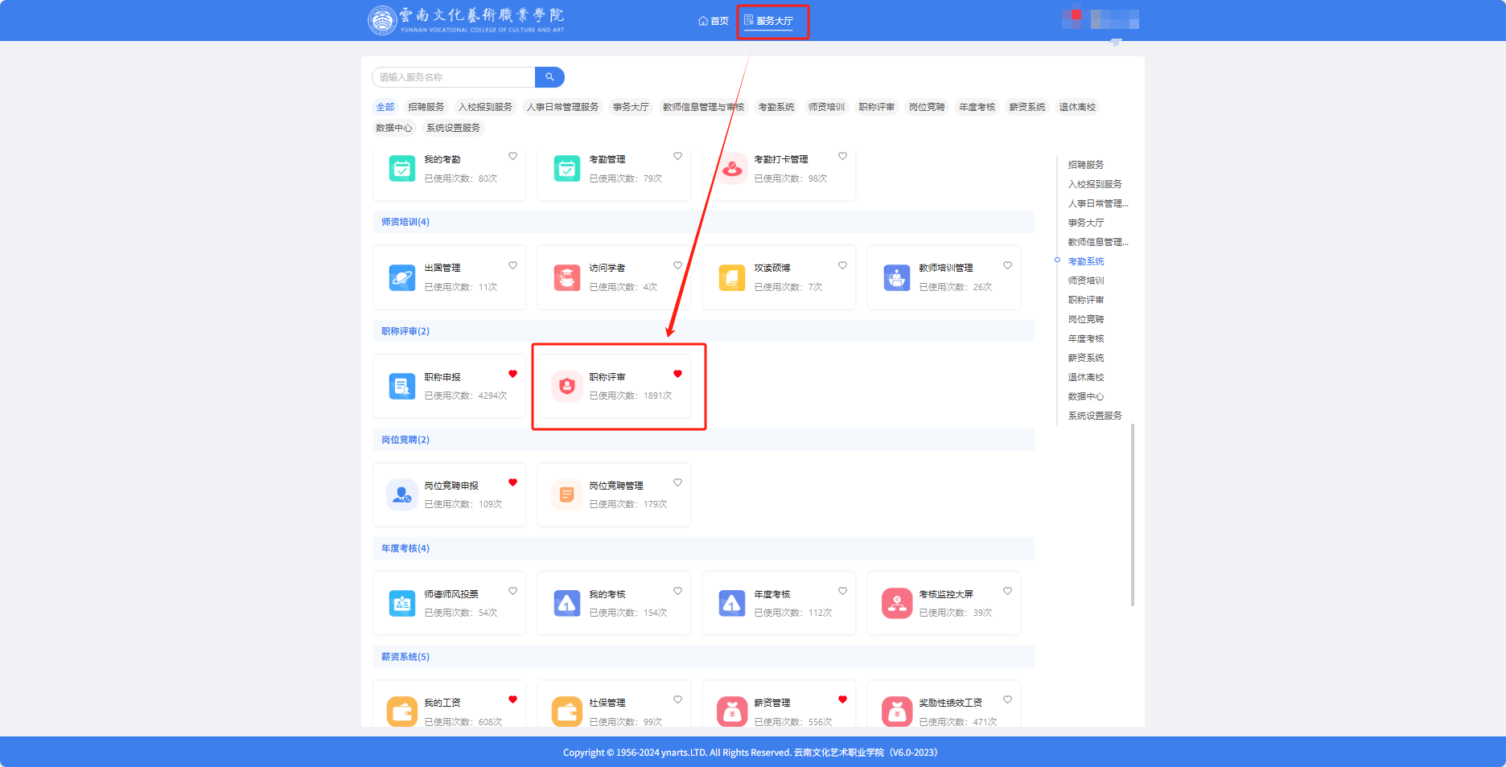

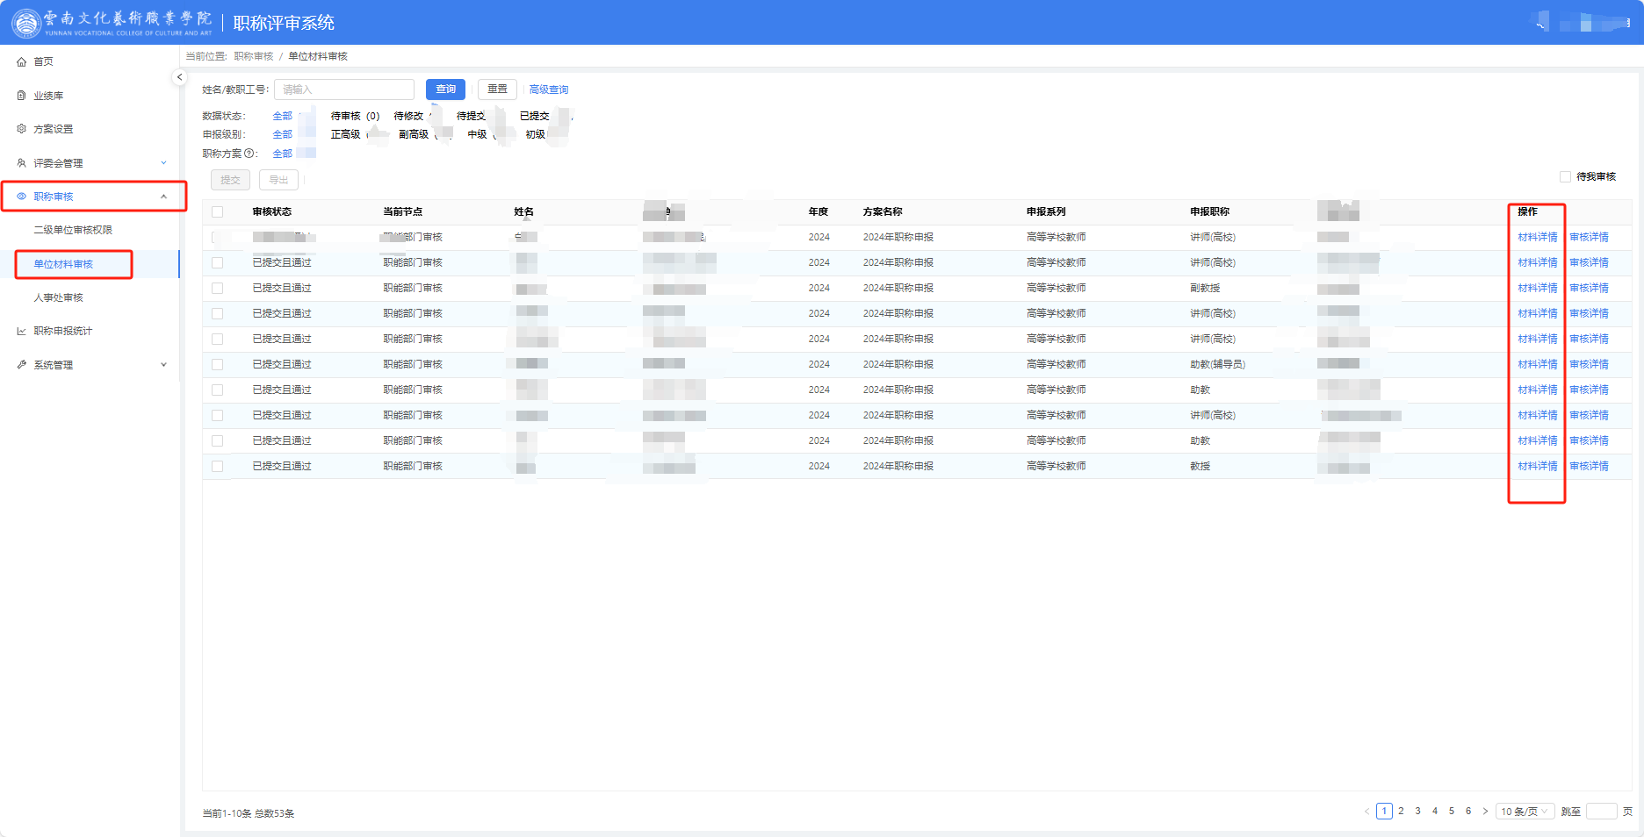

2、审核页面

各基层部门、职能部门按照审核页面顺序正常审核各自职责范围内的板块即可。

